西安建筑科技大学处室文件

西建大教字（2009）030号

关于开展“学风、考风状况问卷调查”活动的通知
各院（系）：
为全面掌握我校学风、考风建设现状，深入了解并听取广大学生对我校学风、考风建设方面的意见和建议，从而提高学校教学管理工作的针对性和实效性。经教务处研究，决定在全校范围内开展“学风、考风状况问卷调查”活动，现将有关事项通知如下：
一、调查方式：通过教务管理信息系统网页进行问卷调查（详见附件）。
二、调查对象：除毕业班外所有在籍本科生。
三、调查时间：2009年6月8日（15周一）至6月19日（16周五）。
四、工作要求：
望各院（系）对此次问卷调查活动给予高度重视，并督促学生按时完成网上调查问卷填报工作。
附件：学风、考风网上问卷调查操作指南
教务处
二〇〇九年六月八日

附件
学风、考风网上问卷调查操作指南

一、登录系统
请各位同学登录新版教务管理信息系统网址（202.200.155.253），进入用户登录界面（图1），输入学号及密码(默认均为学号，请登录后及时更改，以防他人篡改)，选择“学生”角色，点击“登录”。

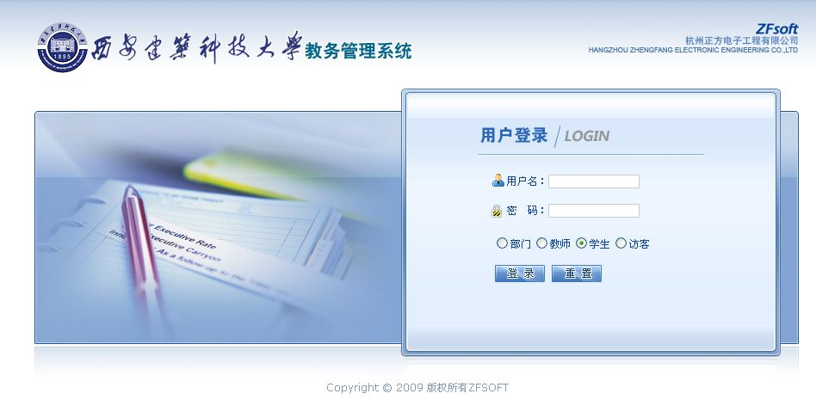
图1 系统登录界面
二、进入问卷调查界面
点击“活动报名”栏目下的“问卷调查”菜单（图2），进入问卷调查界面（图3）。

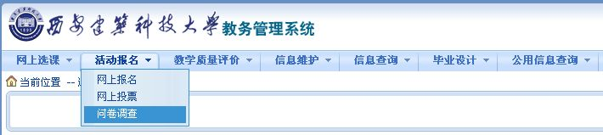
图2 选择问卷调查菜单
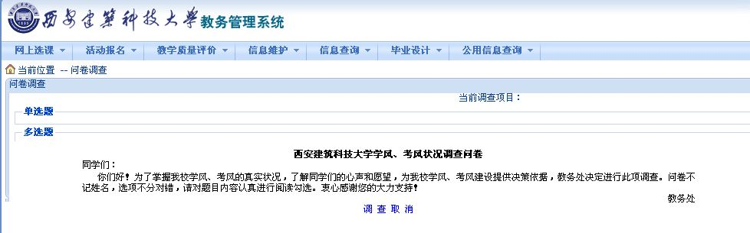
图3 问卷调查说明

三、答题界面
点击“调查”进行内容阅读，并如实填写（图4），填写完毕后点击最下方“提交”按钮即可。
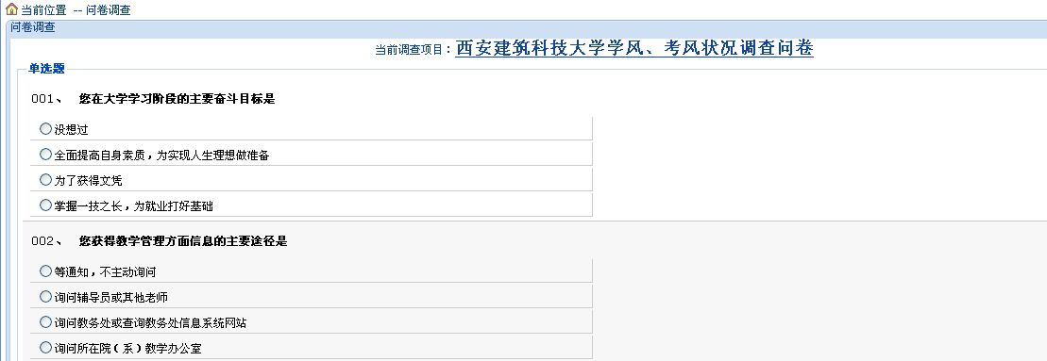
图4 问卷调查具体内容

四、注意事项
如遇问题可电话咨询教务处教务科，咨询电话：82202287。

